git 服务器的使用【详见附件】

git基本的使用

必须要会的使用的关键字 clone、add、commit、push、log、rebase、checkout、reset、revert、branch

gerrit 代码审核服务器

【基本的使用】

1，连接上vpn

2，下载代码

代码服务器的地址 <http://10.171.118.244:8081>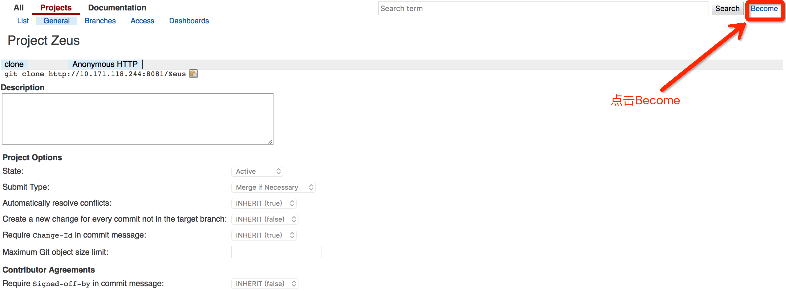

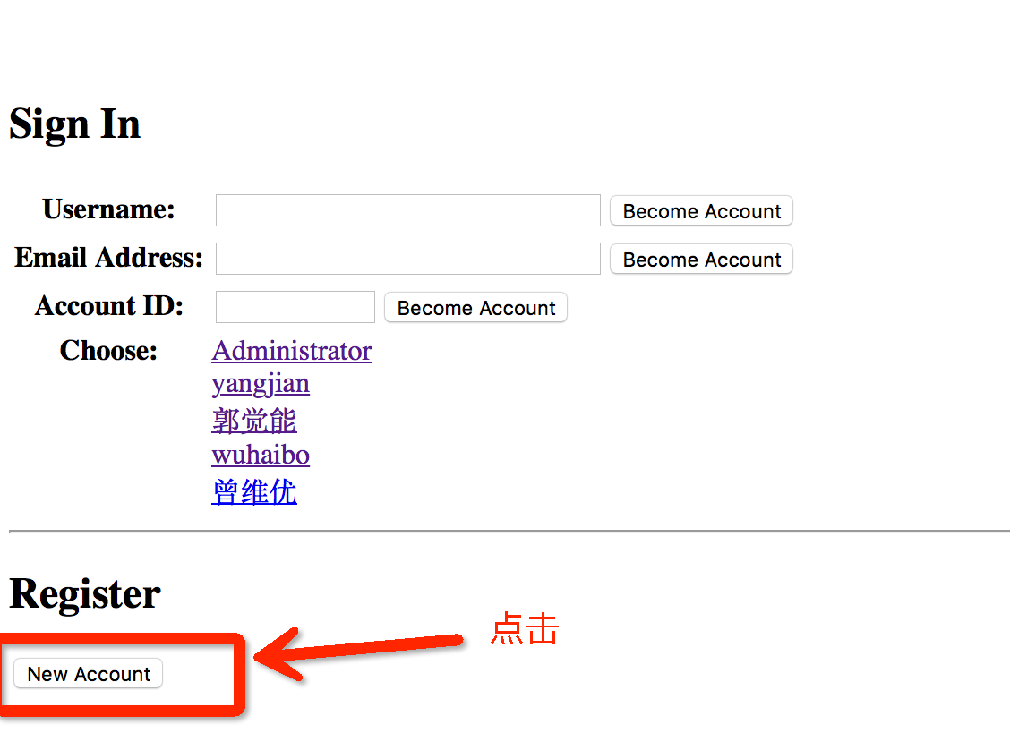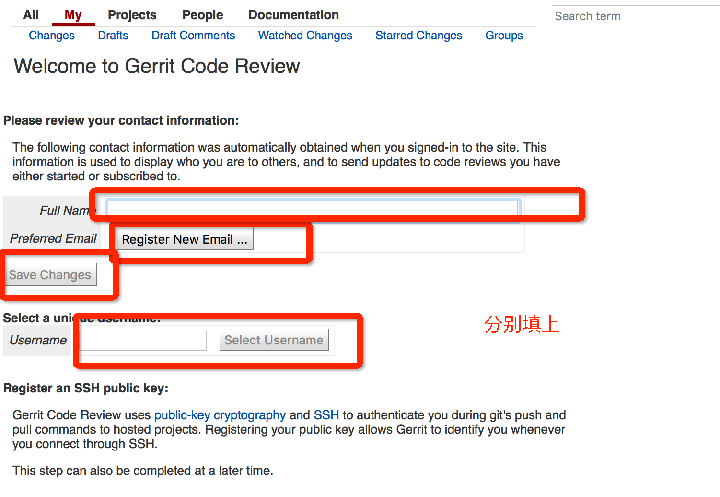

linux系统在命令行执行以下的命令

ssh-keygen -t rsa

存放在~/.ssh/id_rsa.pub下

